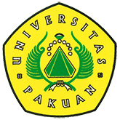

Seminar Nasional Pendidikan

"Paradigma Kepemimpinan Pendidikan di Era Digital (REVOLUSI IV)"

(Ditulis oleh : B.A | merans – 14 Maret 2018)

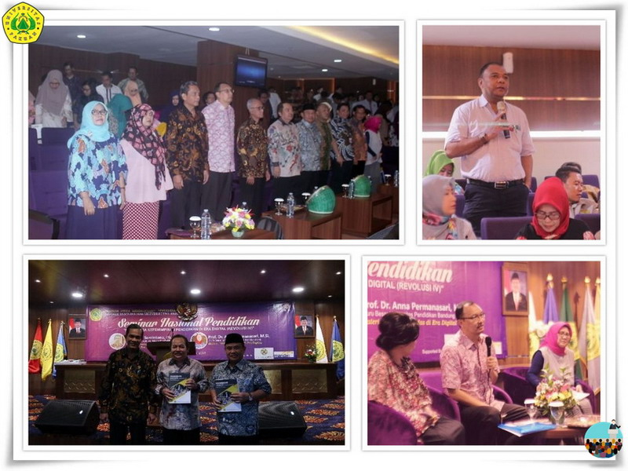
Unpak - Seminar Nasional Pendidikan "Paradigma Kepemimpinan Pendidikan di Era Digital (Revolusi IV)" yang diselenggarakan oleh Mahasiswa Program Studi Administrasi Pendidikan Program Pascasarjana dibuka secara resmi oleh Rektor Universitas pakuan Dr. H. Bibin Rubini, M.Pd.
Dengan seminar ini mengharapkan adanya satu perubahan paradigma tenaga pendidikan yang sudah diberikan oleh pemerintah Indonesia.
Bahwa tenaga pendidikan dari tingkat sekolah Paud dan perguruna tinggi harus memiliki, bagaimana mendobrak kekakuan dalam sistem kurikulum pendidikan Indonesia sehingga memberikan secercah harapan baru bagi masa depan generasi bangsa Indonesia.
Terima kasih bersama waktunya dapat menghadirkan Prof. Dr. Bambang Sumintono, Ph.D ( Dosen dan Peneliti di University of Malaya-Malaysia) dan Prof. Dr. Anna Permanasari, M.Si (Guru Besar Universitas Bandung).
Revolusi industri dunia keempat dimana teknologi informasi telah menjadi basis dalam kehidupan manusia. Segala hal menjadi tanpa batas dengan penggunaan daya komputasi dan data yang tidak terbatas, karena dipengaruhi oleh perkembangan internet dan teknologi digital yang masif sebagai tulang punggung pergerakan dan konektivitas manusia dan mesin. Era ini juga akan mendisrupsi berbagai aktivitas manusia, termasuk di dalamnya bidang ilmu pengetahuan dan teknologi (iptek) serta pendidikan tinggi.
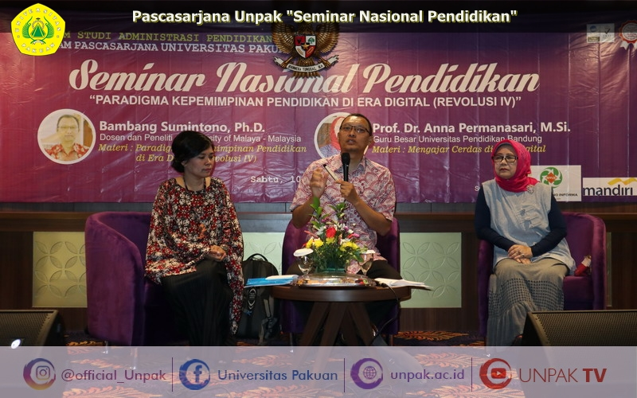
Tantangan revolusi industry IV harus direspon secara cepat dan tepat oleh seluruh pemangku kepentingan di lingkungan Pendidikan Tinggi agar mampu meningkatkan daya saing bangsa Indonesia di tengah persaingan global. "Kebijakan strategis perlu dirumuskan dalam berbagai aspek mulai dari kelembagaan, bidang studi, kurikulum, sumber daya, serta pengembangan perangkat software pusat teknologi, risbang hingga inovasi".
Prof. Dr. Bambang Sumintono, Ph.D "Paradigma Kepemimpinan Pendidikan di Era Digital", meningkatkan kualitas sekolah menjadi lebih baik dari kinerja sebelumnya adalah hal yang sangat sulit dan telah lama menjadi minat penelitian di tingkat internasional. Tantangan pimpinan sekolah dalam meningkatkan kualitas hasil belajar siswa akan selalu menjadi focus penelitian pendidikan yang menarik karenanya.

Baru-baru ini, OECD (2016) melaporkan 15% dari prestasi belajar yang rendah ternyata lebih banyak berasal dari variasi kondisi sosial-ekonomi, demografi dan latar belakang pendidikan siswa. Saat yang sama tantangan prestasi belajar di abad ke-21 memberikan peluang yang unik yang tidak pernah ada sebelumnya, yaitu keunggulan teknologi komunikasi dan informasi.

Diskusi ini akan mencoba menjelaskan perkembangan perubahan paradigm kepemimpinan, khususnya dalam konteks kepemimpinan pendidikan, serta kondisi aktual dimana dunia digital begitu menguasai dan peluang untuk memanfaatkannya.
Prof. Dr. Anna Permanasari, M.Si menggambarkan bagaimana kondisi pendidikan yang baik dan ada harapan yang sangat mengejutklan dalam dunia pendidikan di Jepang, bahwa seorang pendidik memberikan pertanyaan yang baik untuk anak didikinya. Apa cita-cita peserta didiknya? langsung dengan semangat anak didiknya merespon ingin menjadi guru.
Kendalanya ada pada institusi pendidikan di Indonesia mulai dari sekolah dasar sampai menengah, adanya kebijakan yang masih belum dapat merespon cepat bila ada kesempatan untuk meningkatkan profesi guru untuk mengikuti perkembangan pendidikan di era digital. Hal satu ini seringkali terbendung oleh kebijakan di lingkungan sekolah, sehingga terjadi penumpukan golongan jabatan fungsionalnya.
Jadi apapun yang ingin menjalankan kebijakan yang sudah di programkan Kemeristekdikti tentang perlu adanya perubahan di era digitalnya di semua institusi pendidikan harus bertahap, bagi yang sudah mampu kebutuhan era digital dapat dijalankan dan bagi yang belum mampu harus di bantu dengan ketentuan yang ada di pemerintahan melalui instansi yang terkait di lingkungan Pendidikan.
Copyright © PUTIK – Universitas Pakuan

